2015 Kasım ayında kurulan şirket sayısında bir önceki aya göre %6,29 artış oldu.
- Kurulan şirket sayısında bir önceki aya göre %6,29 ve gerçek kişi ticari işletme sayısında %9,23 artış olurken, kooperatif sayısında %7,35 azalış olmuştur.
- Kapanan şirket sayısı bir önceki aya göre %12,73 ve gerçek kişi ticari işletme sayısı %7,33 artarken, kooperatif sayısı %23,42 azalmıştır.
Kapanan şirket sayısında geçen yılın aynı ayına göre %23,82 azalış oldu.
- 2015 yılı Kasım ayında, 2014 yılı Kasım ayına göre kurulan şirket sayısında %11,35 artış olurken, kurulan kooperatif sayısında 14,86 ve kurulan gerçek kişi ticari işletme sayısında %6,60 azalış olmuştur.
- 2015 yılı Kasım ayında kapanan şirket sayısı, 2014 yılının aynı ayına göre %23,82, kapanan kooperatif sayısı %34,62 ve kapanan gerçek kişi ticari işletme sayısı %51,49 azalmıştır.
2015 yılı ilk onbir ayında kurulan şirket sayısı, 2014 yılının aynı dönemine göre %15,63 arttı.
- 2015 yılının ilk onbir ayında, geçen yılın aynı dönemine göre kurulan şirket sayısı %15,63 artarken, kooperatif sayısı %11,78 ve gerçek kişi ticari işletmesi sayısı %32,61 oranında azalmıştır.

- Aynı dönem içinde kapanan şirket sayısı %12,00, kooperatif sayısı %12,46 ve gerçek kişi ticari işletme sayısı %9,69 azalmıştır.
2015 Kasım Ayı Genel Görünümü
İLAN  TÜRÜ | ŞİRKET  TÜRÜ | KASIM 2015 | EKİM 2015 | Bir Önceki Aya Göre Değişim (%) | KASIM 2014 | Bir Önceki Yılın Aynı Ayına Göre Değişim (%) | OCAK- KASIM  (11 Aylık)
 |  |  |  |  |  |  | 2014 | 2015 | Değişim (%)
Kurulan* | Şirket | 5.456 | 5.133 | 6,29 | 4.900 | 11,35 | 52.395 | 60.583 | 15,63
Kurulan* | Kooperatif | 63 | 68 | -7,35 | 74 | -14,86 | 934 | 824 | -11,78
Kurulan* | Ger.Kişi Tic.İşl. | 3.396 | 3.109 | 9,23 | 3.636 | -6,60 | 62.261 | 41.957 | -32,61
Tasfiye | Şirket | 534 | 864 | -38,19 | 1.105 | -51,67 | 12.424 | 9.961 | -19,82
Tasfiye | Kooperatif | 47 | 83 | -43,37 | 96 | -51,04 | 1.831 | 1.416 | -22,67
Kapanan** | Şirket | 726 | 644 | 12,73 | 953 | -23,82 | 11.688 | 10.285 | -12,00
Kapanan** | Kooperatif | 85 | 111 | -23,42 | 130 | -34,62 | 1.573 | 1.377 | -12,46
Kapanan** | Ger.Kişi Tic.İşl. | 1.289 | 1.201 | 7,33 | 2.657 | -51,49 | 18.991 | 17.151 | -9,69

* Kurulan gerçek kişi ticari işletme sayısı adi ortaklıkları da içermektedir. 2015 yılı Kasım ayında 3.396 gerçek kişi ticari işletmesi kurulmuş, hiç adi ortaklık kuruluşu olmamıştır.
* * Kapanan gerçek kişi ticari işletmesi sayısı, yapılan tebligatlarla ticari faaliyeti bulunmadığı tespit edilen gerçek kişi ticari işletmesinin kayıtlarının ilgili Ticaret Sicil Müdürlükleri tarafından Ticaret Sicil Yönetmeliğinin 51. maddesine istinaden re’sen silinen işletmelerini kapsamamaktadır. 2015 yılı Kasım ayında 1.541, Ocak-Kasım döneminde 20.923 gerçek kişi ticari işletmesi re’sen kapatılmıştır.

2015 Kasım ayında sadece Bayburt’ta şirket kuruluşu gerçekleşmemiştir.
- 2015 yılı Kasım ayında kurulan toplam 5.519 şirket ve kooperatifin %78,60’ı limited şirket, %20,26’sı anonim şirket, %1,14’ü ise kooperatiftir. Şirket ve kooperatiflerin %38,54’ü İstanbul,
%11,49’u Ankara, %6,25’i İzmir’de kurulmuştur.
- Bu ay sadece Bayburt ilinde şirket kuruluşu gerçekleşmemiştir. 2015 yılı ilk 11 ayında Bayburt’ta 8 şirket kurulmuş 1 şirket kapanmıştır.

2015 Kasım ayında kurulan şirketlerin sermayelerinin toplamı, bir önceki aya göre %14,46 oranında azaldı.
- 2015 yılı ilk onbir ayında toplam 61.407 şirket ve kooperatif kurulmuştur. Bu dönemde kurulan toplam 48.894 limited şirket, toplam sermayenin %47,43’ünü, 11.678 anonim şirket ise %52,56’sını oluşturmaktadır. Kasım ayında kurulan şirketlerin sermayelerinin toplamı, Ekim ayına göre %14,46 oranında azalmıştır.
2015 Yılında Şirket Türlerine Göre Şirket Kuruluşları
 |  | Şirket Türleri |  |  |  |  | Genel Toplam
 |  | Anonim | Kollektif | Komandit | Limited | Kooperatif | Genel Toplam
OCAK-EYLÜL | Sayı | 9.497 | 9 | 0 | 40.488 | 693 | 50.687
OCAK-EYLÜL | Sermaye (TL) | 4.970.311.824 | 1.267.000 | 0 | 4.627.422.989 | - | 9.599.001.813
EKİM | Sayı | 1.063 | 1 | 1 | 4.068 | 68 | 5.201
 | Sermaye (TL) | 717.519.912 | 6.000 | 10.000 | 482.283.750 | - | 1.199.819.662
KASIM | Sayı | 1.118 | 0 | 0 | 4.338 | 63 | 5.519
KASIM | Sermaye (TL) | 526.952.752 | 0 | 0 | 499.323.125 | - | 1.026.275.877
TOPLAM | Sayı | 11.678 | 10 | 1 | 48.894 | 824 | 61.407
TOPLAM | Sermaye (TL) | 6.214.784.488 | 1.273.000 | 10.000 | 5.609.029.864 | - | 11.825.097.352

2015 Kasım ayında 1.585 şirket ve kooperatif ile 1.098 gerçek kişi ticari işletmesi, ticaret sektöründe kuruldu.
- 2015 Kasım ayında kurulan toplam şirket ve kooperatiflerin; 1.585’i toptan ve perakende ticaret, motorlu taşıtların ve motosikletlerin onarımı, 941’i inşaat, 656’sı imalat sektöründedir.
- 2015 Kasım ayında kurulan gerçek kişi ticari işletmelerinin; 1.098’i toptan ve perakende ticaret, motorlu taşıtların ve motosikletlerin onarımı, 944’ü inşaat, 302’si imalat sektöründedir.
- Bu ay kapanan şirket ve kooperatiflerin; 265’i toptan ve perakende ticaret, motorlu taşıtların ve motosikletlerin onarımı, 155’i inşaat, 87’si imalat sektöründedir.
- Bu ay kapanan gerçek kişi ticari işletmelerinin 593’ü toptan ve perakende ticaret, motorlu taşıtların ve motosikletlerin onarımı, 183’ü inşaat, 121’i imalat sektöründedir.

2015 Kasım ayında kurulan 63 Kooperatifin 39’u Konut Yapı Kooperatifidir.
- 2015 Kasım ayında kurulan 63 Kooperatifin 39’ü Konut Yapı Kooperatifi, 5’i Sulama Kooperatifi, 4’ü Tarımsal Kalkınma Kooperatifi olarak kurulmuştur.
- 2015 yılının ilk onbir ayında kurulan 824 kooperatifin 385’i Konut Yapı Kooperatifi, 94’ü Sulama Kooperatifi, 80’i Tarımsal Kalkınma Kooperatifi olarak kurulmuştur.
2015 Kasım ayında 408 adet yabancı ortak sermayeli şirket kuruldu.
- 2015 Kasım ayında kurulan 408 yabancı ortak sermayeli şirketin 145’i Suriye, 33’ü Irak, 21’i Alman ortaklı olarak kurulmuştur.

2015 yılı ilk onbir ayında;
- Kurulan yabancı ortak sermayeli şirket sayısı 4.307’dir. Bu şirketlerin 1.429’u Suriye, 310’u Alman, 274’ü Irak ortaklıdır.
- Kurulan 4.307 yabancı ortak sermayeli şirketin 654’ü anonim, 3.653’ü limited şirkettir. Bu şirketlerin 1.585’i toptan ve perakende ticaret, motorlu taşıtların ve motosikletlerin onarımı, 545’i imalat ve 527’si inşaat sektöründe kurulmuştur.
- Kurulan yabancı ortak sermayeli şirketlerin toplam sermayelerinin % 86,15’i yabancı sermayeli ortak payını oluşturmaktadır.
2015 Yılında Kurulan Yabancı Sermayeli Şirketlerin Genel Görünümü
 |  | Anonim | Limited | Genel Toplam
OCAK-EYLÜL | Sayı | 544 | 2.989 | 3.533
OCAK-EYLÜL | Ortak Olunan Şirketlerin Toplam Sermayesi (TL) | 432.160.400 | 464.815.250 | 896.975.650
OCAK-EYLÜL | Ortak Olunan Şirketlerdeki Yabancı Ortak Sermaye Toplamı (TL) | 359.596.380 | 408.826.180 | 768.422.560
OCAK-EYLÜL | Yabancı Ortak Sermaye Oranı (%) | 82,21 | 87,95 | 85,67
EKİM | Sayı | 43 | 323 | 366
EKİM | Ortak Olunan Şirketlerin Toplam Sermayesi (TL) | 42.550.855 | 42.833.000 | 85.383.855
EKİM | Ortak Olunan Şirketlerdeki Yabancı Ortak Sermaye Toplamı (TL) | 35.157.856 | 38.281.630 | 73.439.486
EKİM | Yabancı Ortak Sermaye Oranı (%) | 82,63 | 89,37 | 86,01
 | Sayı | 67 | 341 | 408
KASIM | Ortak Olunan Şirketlerin Toplam Sermayesi (TL) | 27.906.000 | 54.586.500 | 82.492.500
 | Ortak Olunan Şirketlerdeki Yabancı Ortak Sermaye Toplamı (TL) | 23.850.940 | 51.668.515 | 75.519.455
 | Yabancı Ortak Sermaye Oranı (%) | 85,47 | 94,65 | 91,55
TOPLAM | Sayı | 654 | 3.653 | 4.307
TOPLAM | Ortak Olunan Şirketlerin Toplam Sermayesi (TL) | 502.617.255 | 562.234.750 | 1.064.852.005
TOPLAM | Ortak Olunan Şirketlerdeki Yabancı Ortak Sermaye Toplamı (TL) | 418.605.176 | 498.776.325 | 917.381.501
TOPLAM | Yabancı Ortak Sermaye Oranı (%) | 83,29 | 88,71 | 86,15
.

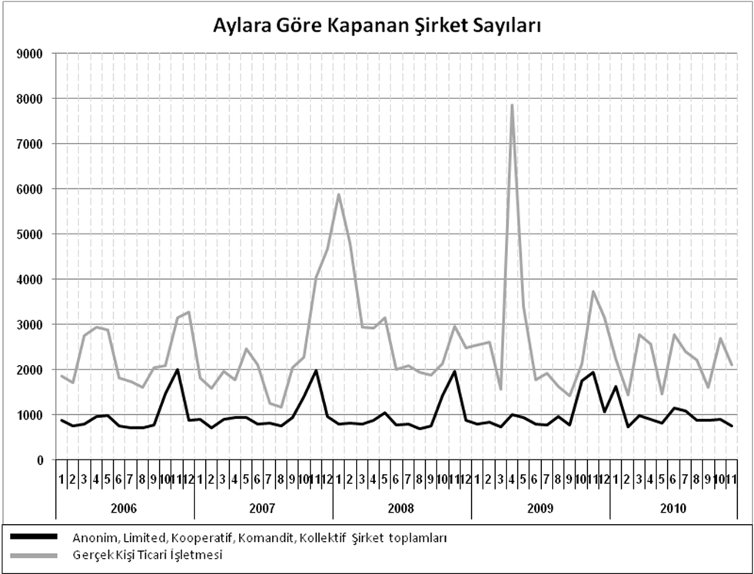
Bir sonraki haber bülteninin yayımlanma tarihi 15 Ocak 2016’dır.
Ayrıntılı tablo ve grafiklere www.tobb.org.tr web sitesi üzerinden erişebilirsiniz.

